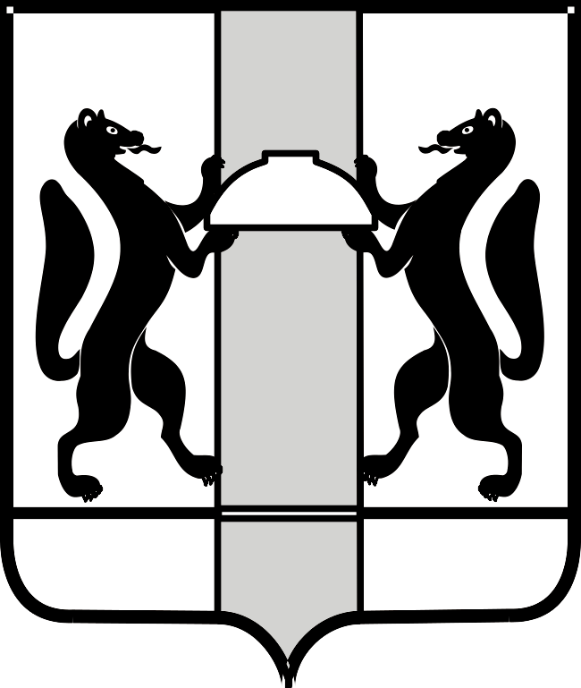
Министерство ЗДРАВООХРАНЕНИЯ НОВОСИБИРСКОЙ ОБЛАСТИ

ПРИКАЗ
№
г. Новосибирск

О внесении изменений в приказ
министерства здравоохранения
Новосибирской области от 14.01.2016 № 41

П р и к а з ы в а ю:
Внести в приказ министерства здравоохранения Новосибирской области от 14.01.2016 № 41 «О территориальной аттестационной комиссии министерства здравоохранения Новосибирской области» следующие изменения:
В экспертной группе по аттестации специалистов с высшим профессиональным образованием, осуществляющих медицинскую деятельность по специальностям «Стоматология общей практики», «Ортодонтия», «Стоматология детская», «Стоматология ортопедическая», «Стоматология терапевтическая», «Стоматология хирургическая»:
1) исключить из состава Брега Ирину Николаевну, председателя правления общественной организации «Новосибирская областная Ассоциация врачей-стоматологов», декана стоматологического факультета, заведующую кафедрой хирургической стоматологии федерального государственного бюджетного образовательного учреждения высшего образования «Новосибирский государственный медицинский университет» Министерства здравоохранения Российской Федерации, к.м.н, доцента;
2) включить в состав Дровосекова Михаила Николаевича, исполняющего обязанности декана стоматологического факультета, д-ра мед. наук, доцента кафедры хирургической стоматологии, стоматологической имплантации и челюстно-лицевой хирургии федерального государственного бюджетного образовательного учреждения высшего образования «Новосибирский государственный медицинский университет» Министерства здравоохранения Российской Федерации.

Министр К.В. Хальзов

М.В. Дьячкова
8(383) 238 63 14

